Управляйте маркетингом в Kaiten: от идеи до запуска
Проекты, задачи, сроки, подрядчики и клиенты — на одном экране. Видно, кто чем занят, что горит, где застряло и когда будет готово — без хаоса в чатах и таблицах
Попробовать бесплатно
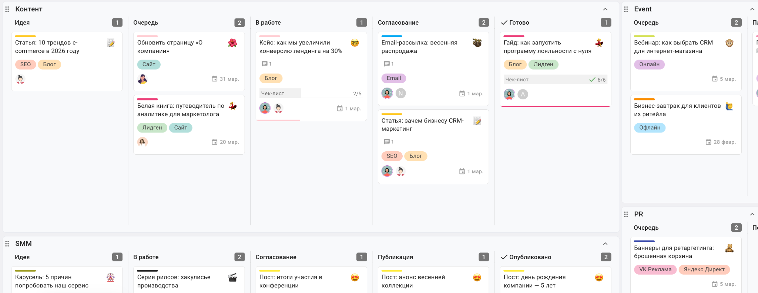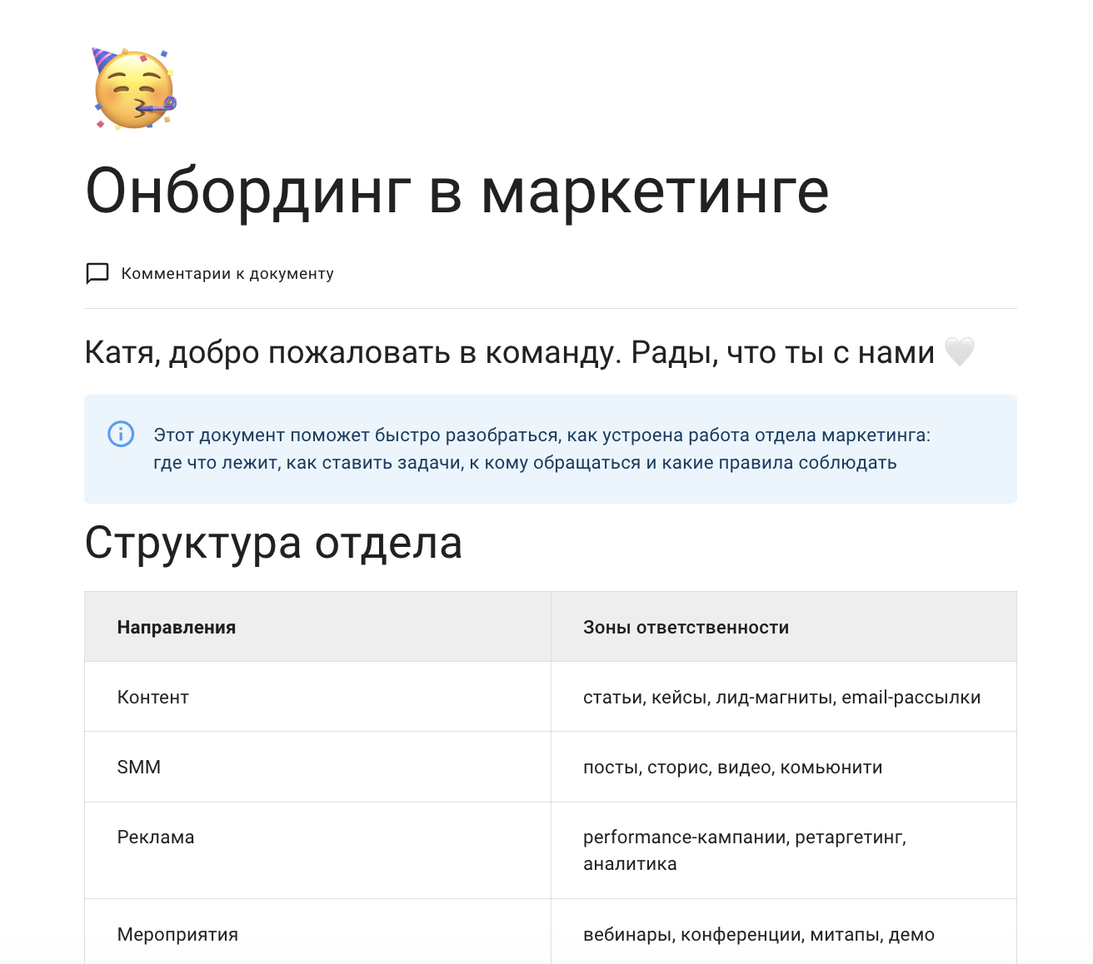
200 000+ компаний | Бесплатный тариф | Агентства и инхаус команды

Бомбора (Эксмо)  Не нужно лишний раз спрашивать, что происходит по проекту. Я вижу все в режиме онлайн и не трачу ценное время на микроменеджмент  Читать кейс → | Darvin Studio  Cмогли выйти из бесконечного контроля и срочного исправления ситуации, доверить работу команде.  Читать кейс | Out of Cloud  С Kaiten мы зафиксировали точное время на выполнение задач и увидели реальную загрузку команд. Избавились от застрявших карточек  Читать кейс

Все задачи маркетинга — на одном экране
SMM, контент, реклама, мероприятия, задачи от других отделов — каждое направление на своей доске. Все доски на одном пространстве
Понятно, что происходит по каждому направлению  Открыли пространство — видите, что в работе по контенту, что по рекламе, что по SMM. Не нужно спрашивать в чатах | 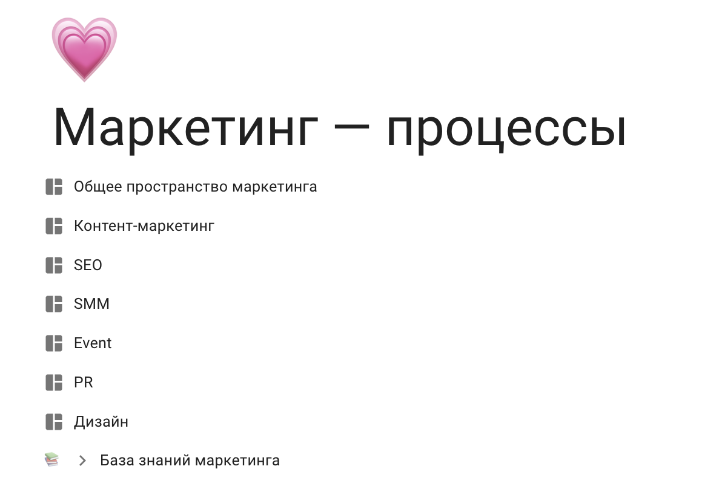
Задачи от других отделов не теряются в переписках  Продажи просят презентацию, HR — пост про вакансию, продукт — лендинг. Вместо того чтобы ловить всё в чатах — отдельная доска для входящих запросов | 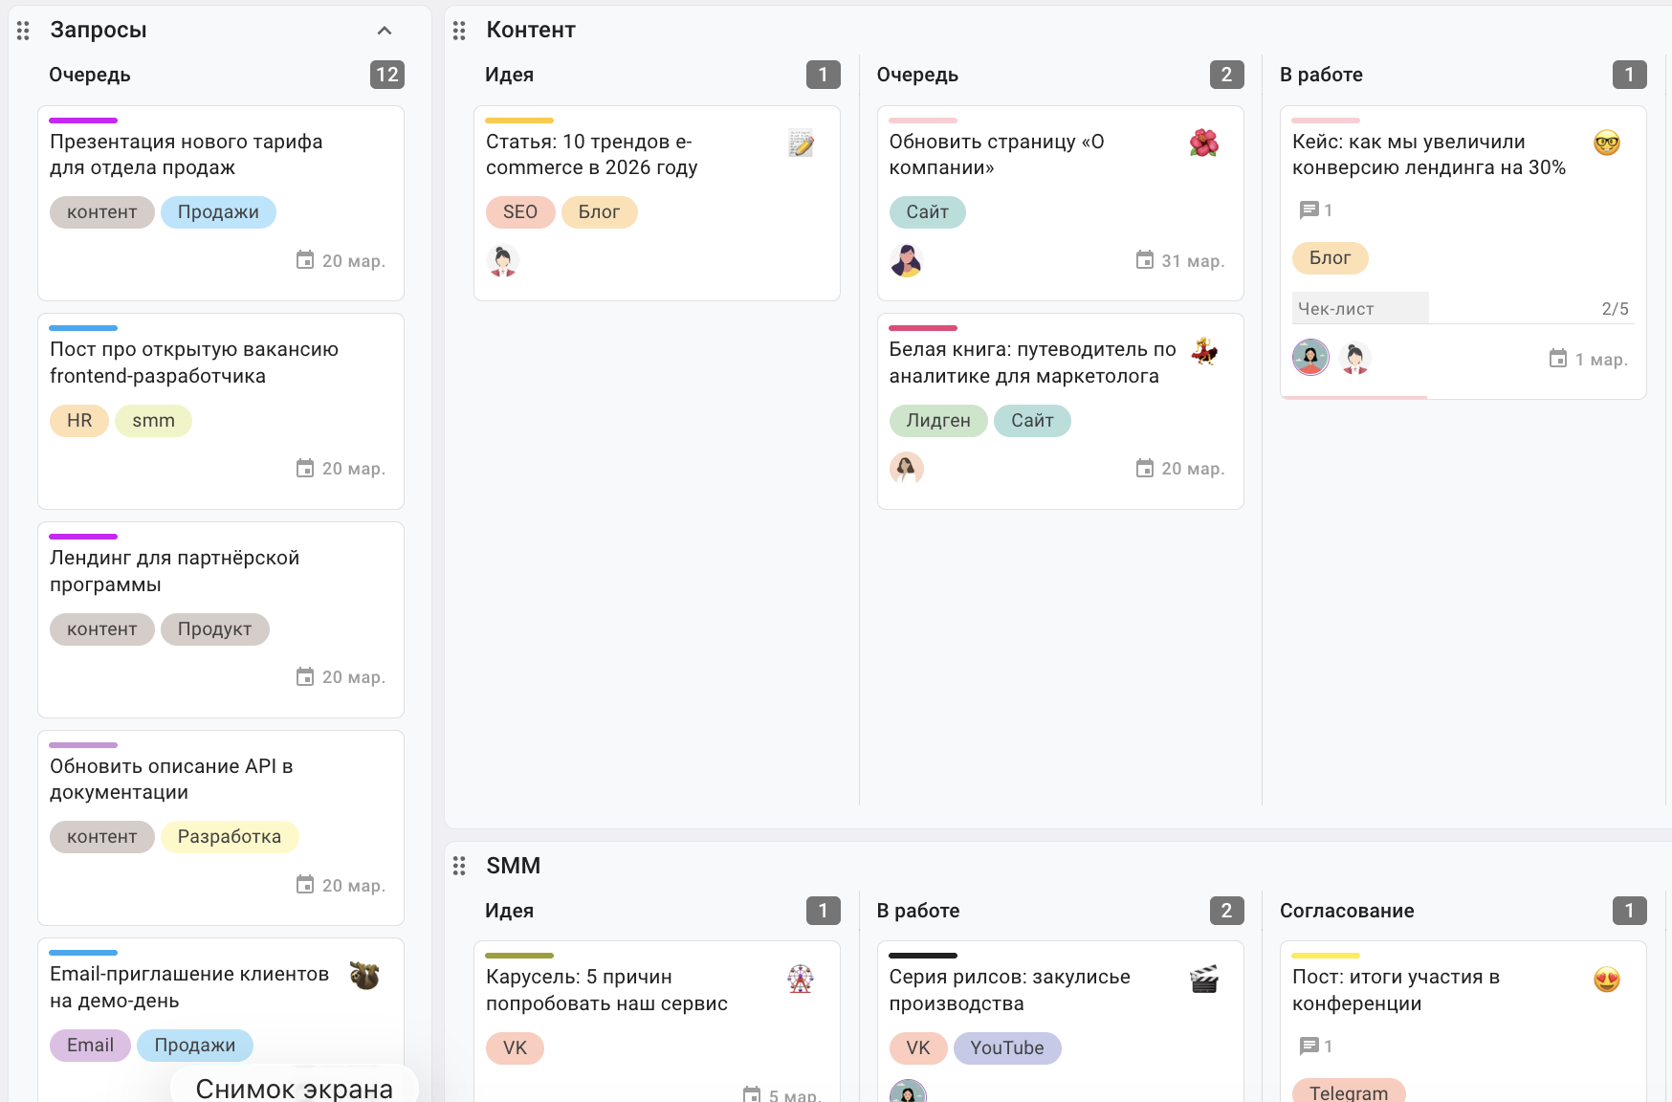
Документы команды — рядом с задачами  Редполитика, брифы, ТЗ, контент-планы — всё в Kaiten. Не нужно искать нужный файл на диске | 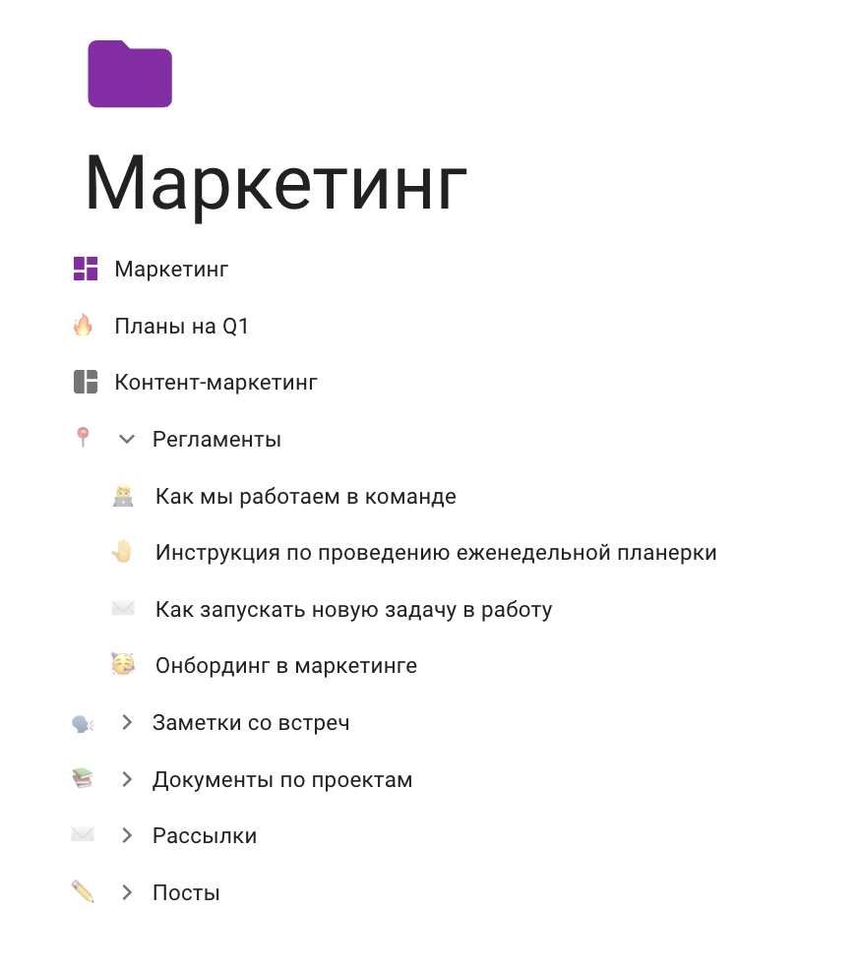

Попробовать Kaiten бесплатно

Документы Kaiten — бесплатно и без ограничений на любом тарифе
Удобный редактор с оформлением, совместной работой и комментариями

Брифы и ТЗ  Опишите задачу один раз и прикрепите к карточке — цели, аудитория, референсы, дедлайн в одном месте | Контент-планы  Темы, форматы, площадки — планируйте публикации в удобном редакторе, а не в таблице на 50 вкладок | Регламенты и инструкции  Процессы, зоны ответственности, онбординг новичков — вся документация отдела в одном месте, легко найти и обновить | Заметки со встреч  Фиксируйте договорённости и идеи — ничего не потеряется в чатах
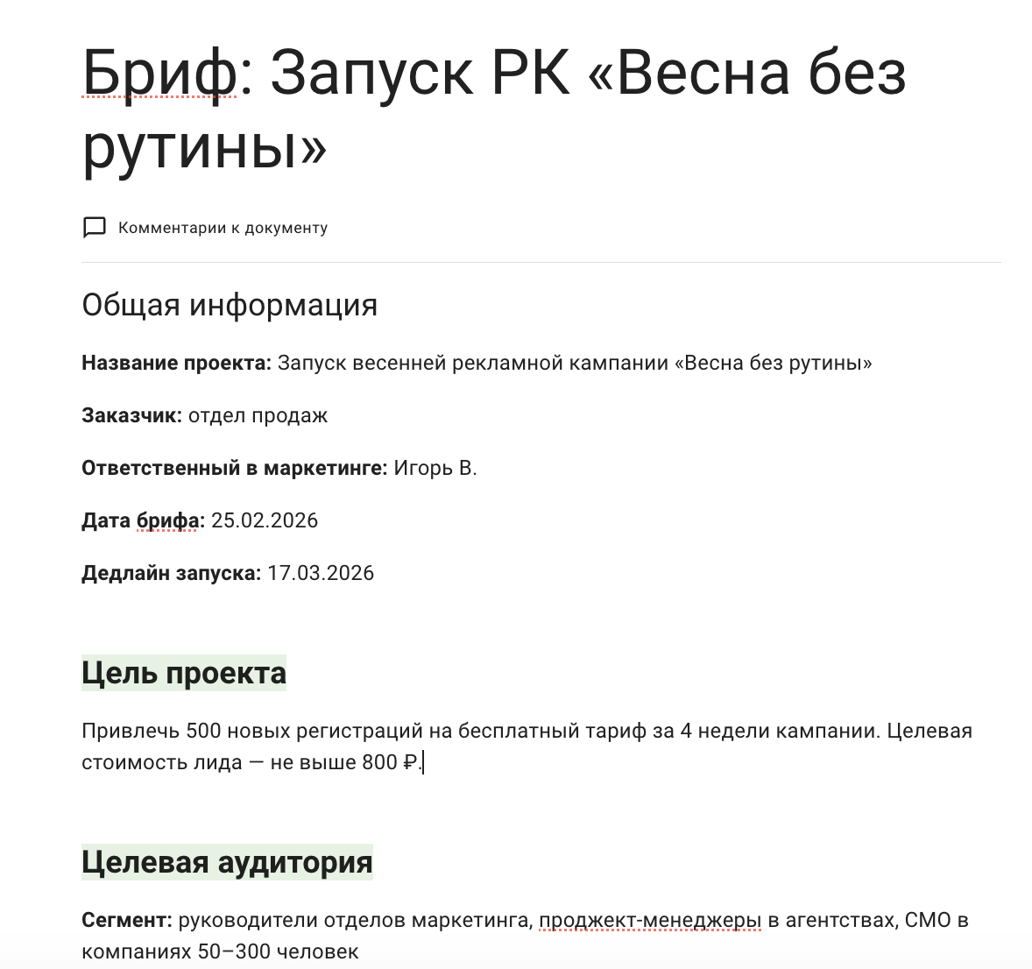 | 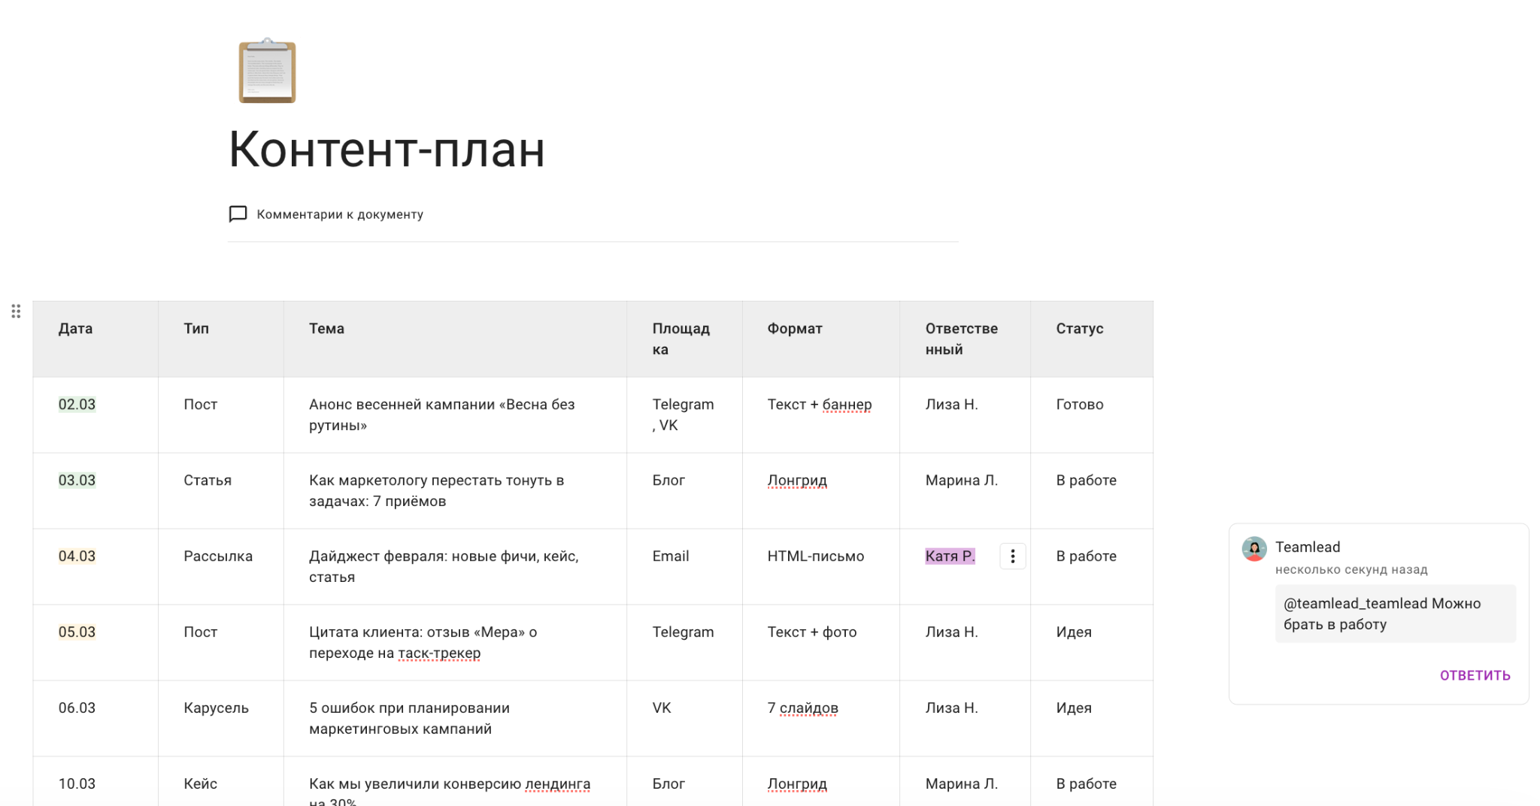 | 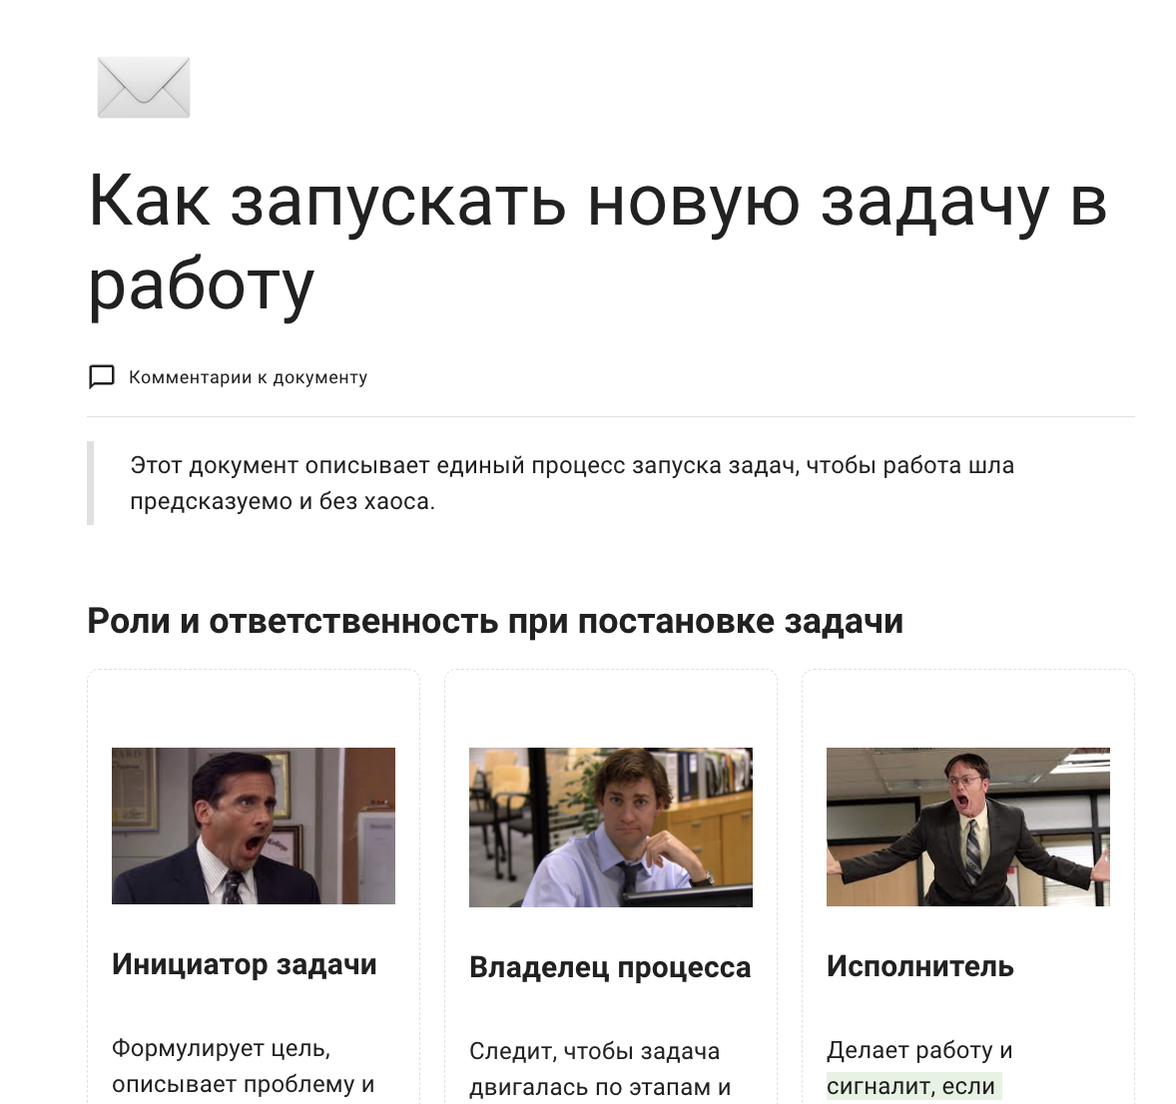 | 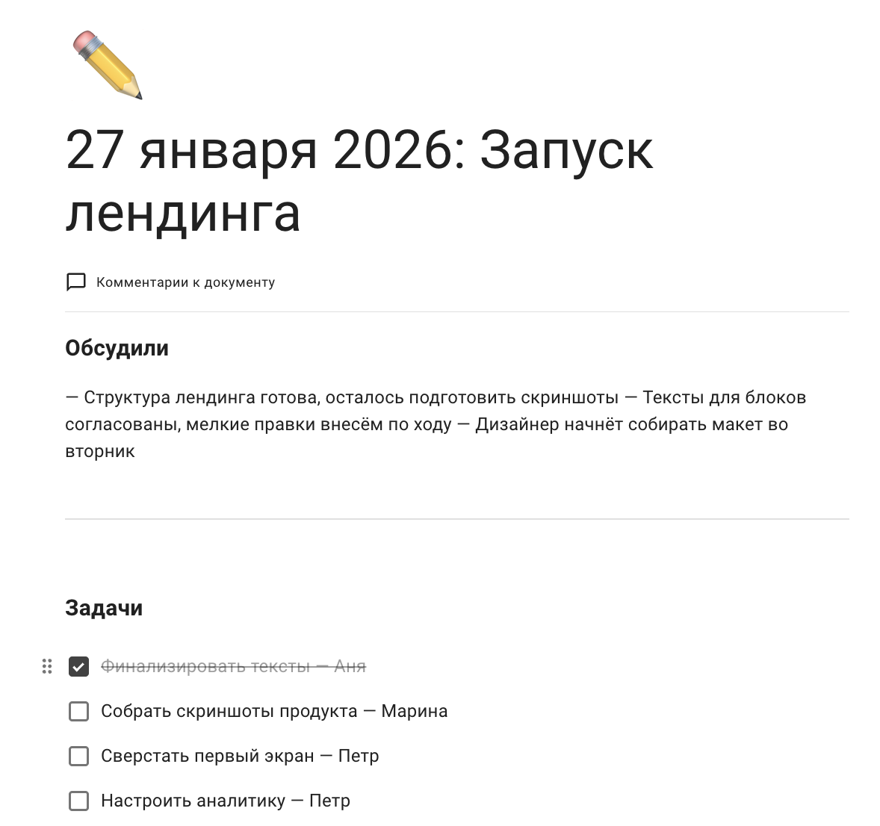

Создать первый документ

Единое пространство для проектов и клиентов
Когда клиентов много, важно не просто ставить задачи, а видеть экономику и статус каждого проекта — без ручных отчетов и бесконечных созвонов
У каждого клиента — своё пространство  Задачи, файлы, вводные, договоренности и история работы — всё в одном месте. Пригласите заказчиков в Kaiten, чтобы они сами отслеживали статусы | 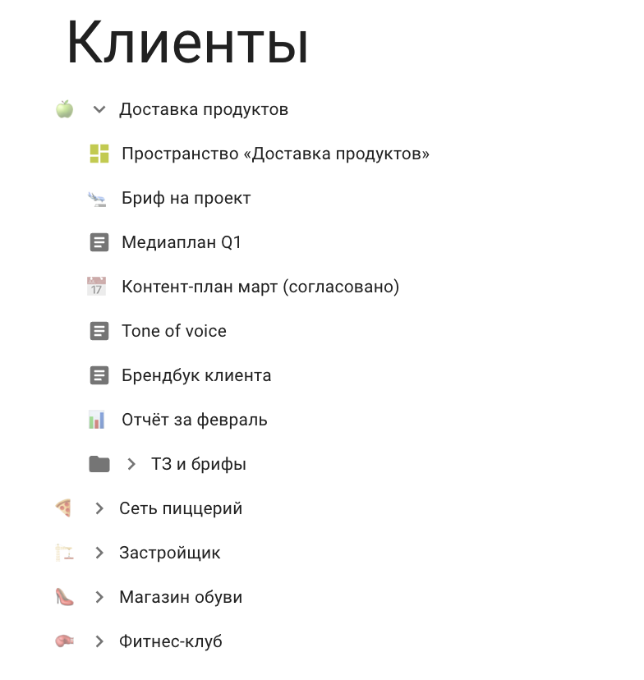
Колонка показывает, где сейчас задача  Исполнитель перетащил карточку — статус обновился. Клиенту видно всё без лишних встреч и сообщений в чат | 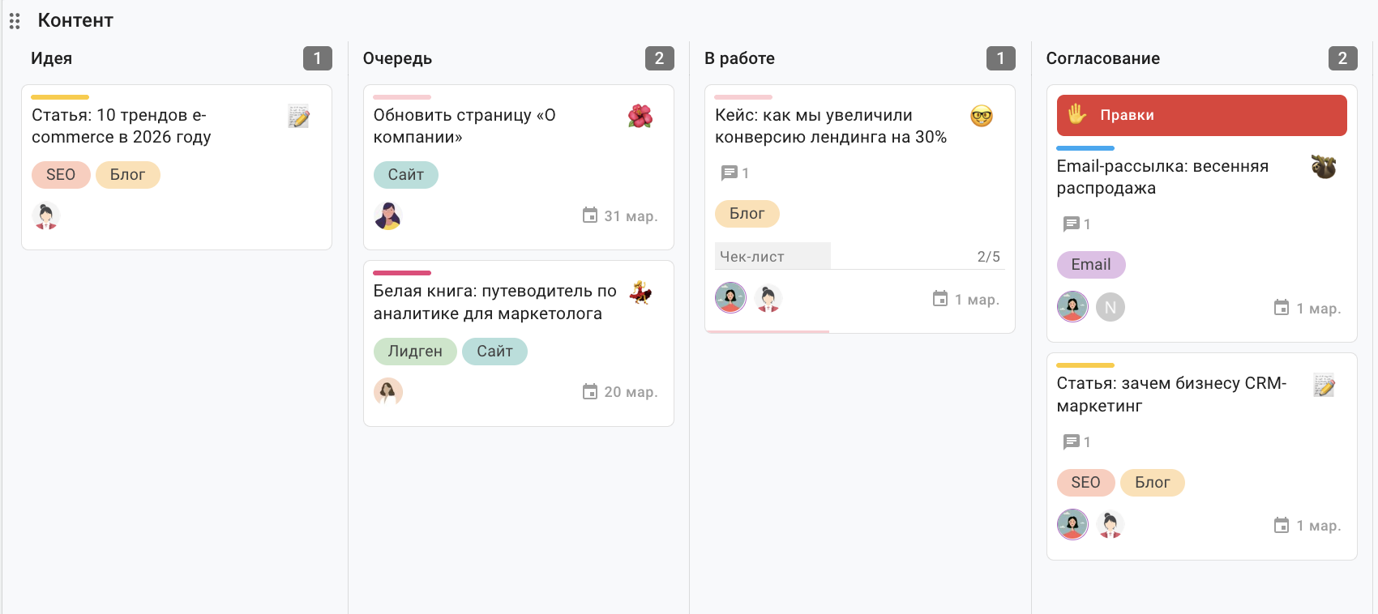
Отчеты по проекту — в два клика  Видно, какие задачи сделаны, сколько времени ушло, что показать клиенту и за что выставлять счёт | 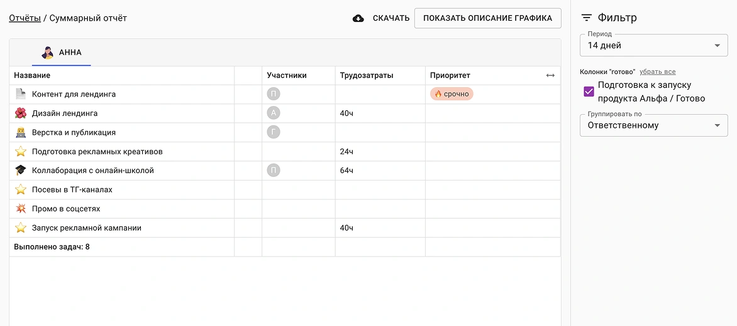
Учет времени и загрузки команды  Считайте фактические часы по задачам проекта и определяйте, сколько он реально вам стоит — и где вы работаете в минус | 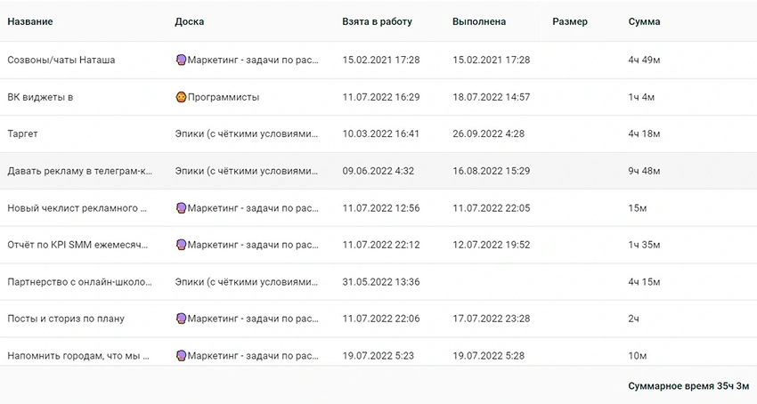

Всё по задаче — в одной карточке
Согласование в почте, правки в чате, макет на диске — знакомо? В Kaiten всё, что связано с задачей, лежит в одной карточке. Не нужно искать в переписках, таблицах и на планерках
- Файлы и макеты
- Обсуждение по задаче
- Чек-лист проверки
- Метки (направление, приоритет, проект)
- Кастомные поля (бюджет, площадка, тип контента)
- Связанные задачи и подзадачи
- Согласования
- Причины остановки задачи (блокировки)
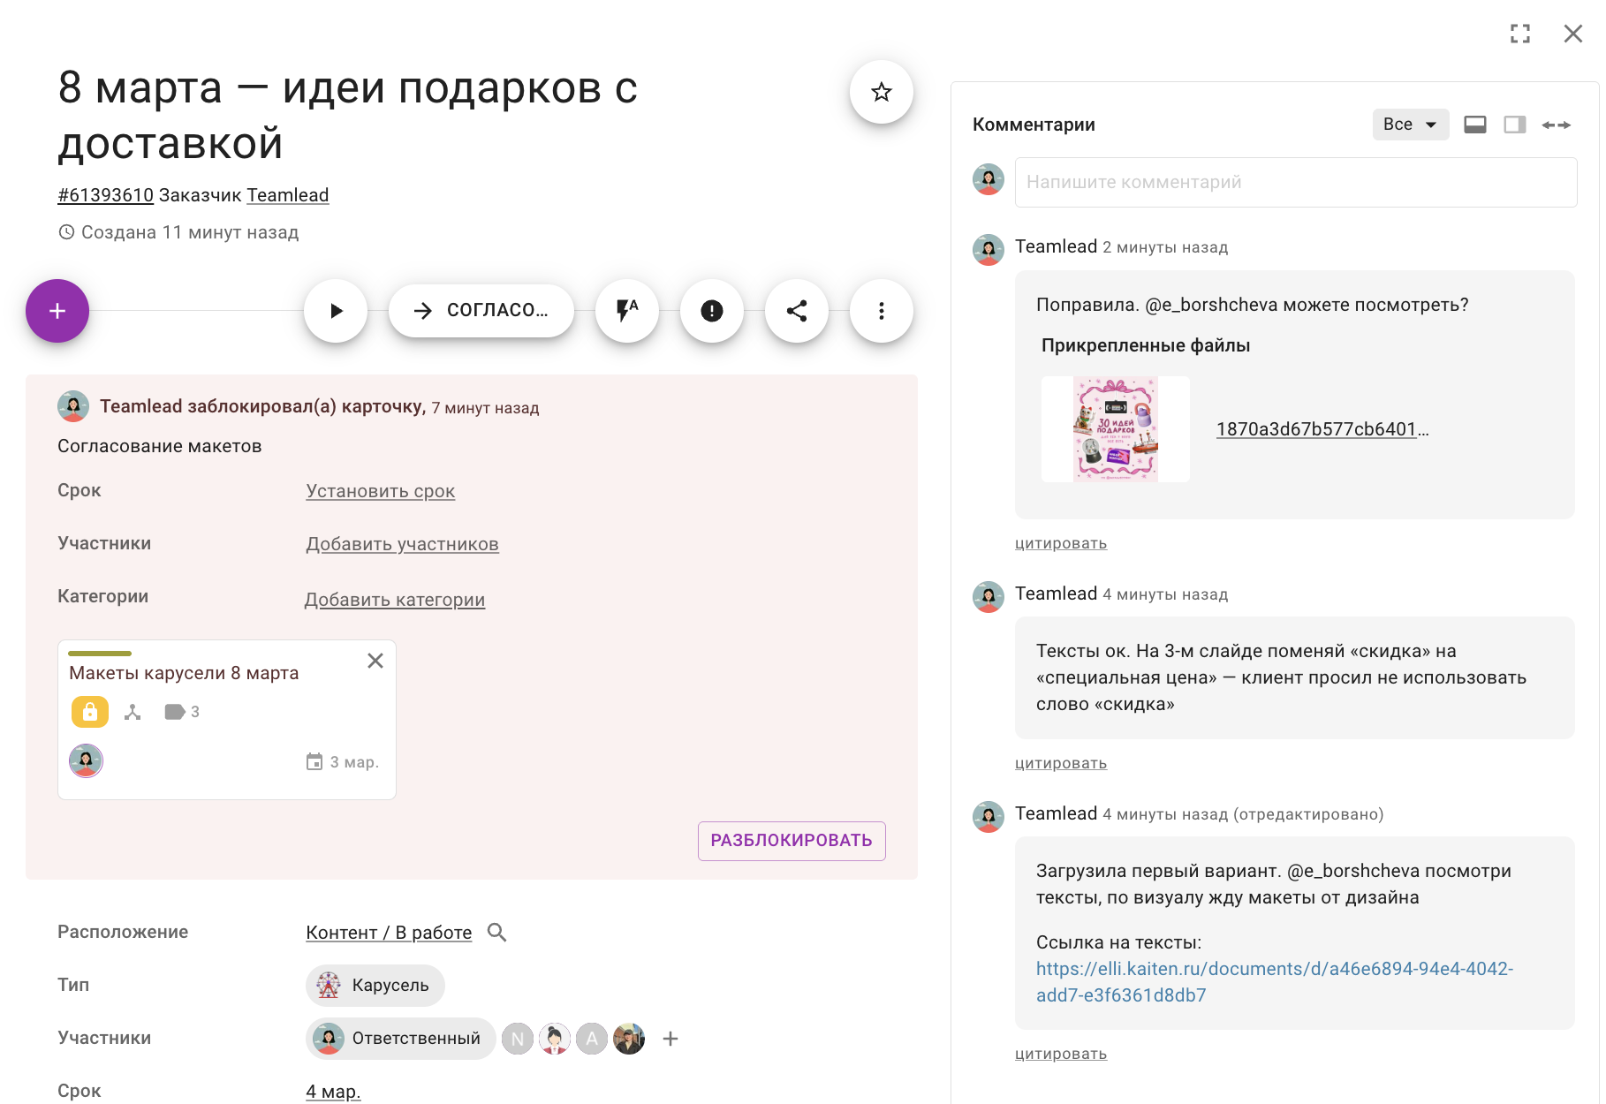

Поставить задачу в Kaiten

Декомпозиция крупных проектов и процессов
Десятки задач, разные участники и этапы — вся структура проекта и прогресс по каждому шагу видны в Kaiten
Зависимости между задачами  Проект состоит из задач для разных людей и команд? Разбейте на дочерние карточки — по мере выполнения видно прогресс по всему проекту | 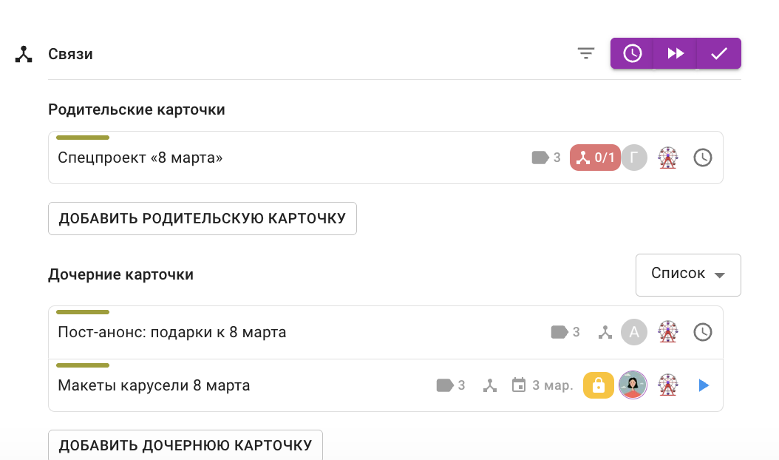
Чек-листы внутри карточки  Для подзадач используйте чек-лист и отмечайте по готовности: написать тексты, подготовить дизайн, согласовать — ничего не забудется | 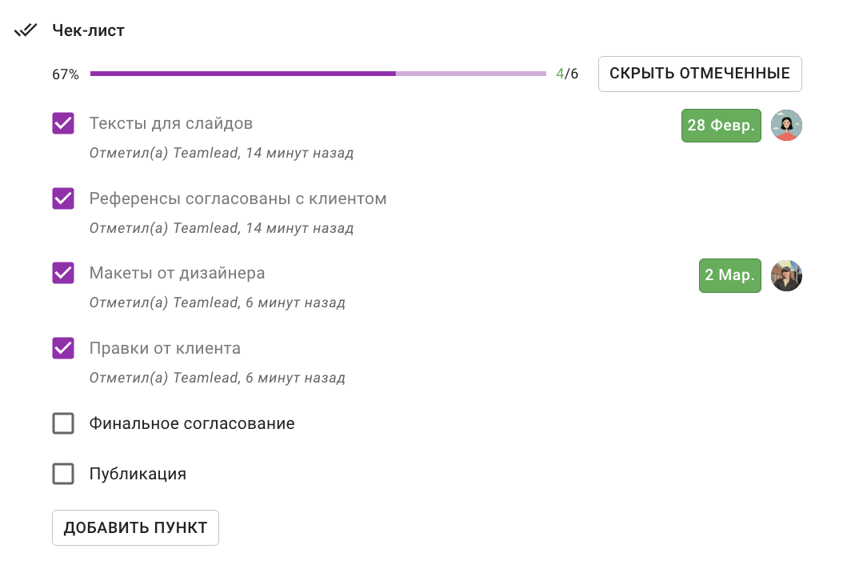
Диаграмма Ганта  Постройте таймлайн проекта, покажите, какие задачи идут параллельно, а какие зависят друг от друга. Контролируйте сроки и корректируйте план, если что-то сдвигается | 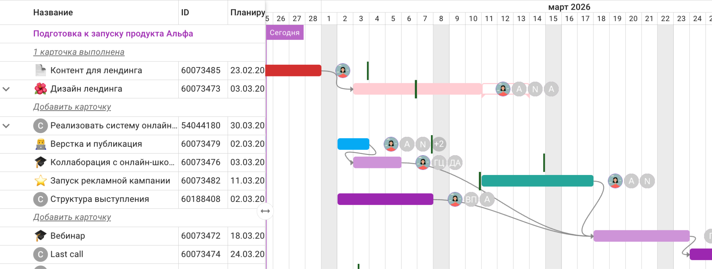

Ответы на вопросы, которые раньше требовали созвон
В Kaiten детальные отчеты по задачам формируются автоматически, без подключения дополнительных плагинов и ручных подсчетов

Кто и сколько сделал?  Смотрите загрузку команды и отдельных сотрудников за период | Где застряла задачи?  Узнайте, на каких этапах накапливается незавершённая работа | Когда будет готово?  Называйте сроки на выполнение новой задачи с вероятностью 80% | Почему работа остановилась?  Анализируйте причины блокировок и время простоя
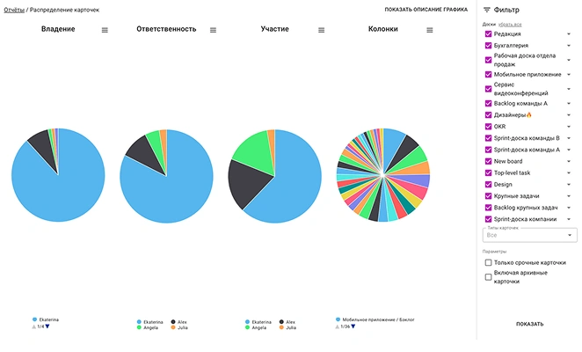 | 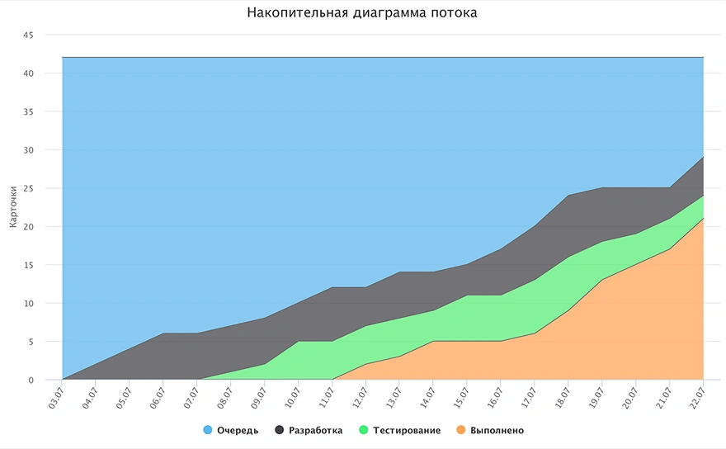 | 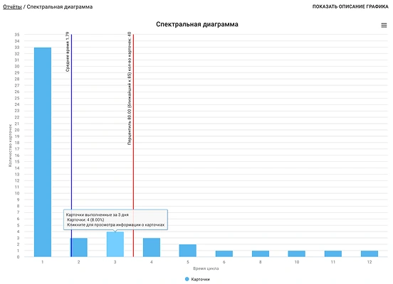 | 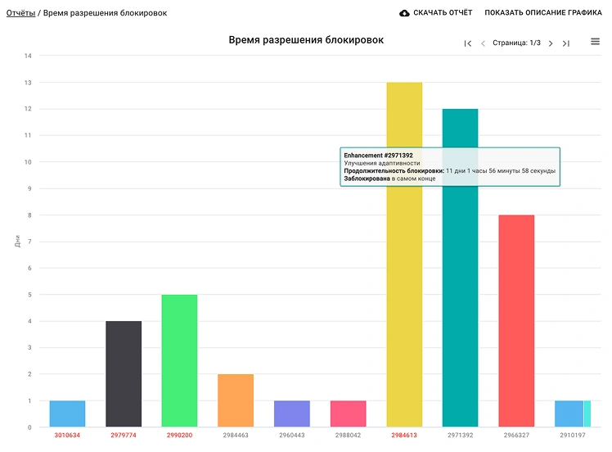

AI-сотрудники, которые забирают рутину на себя
Не нужно подключать сторонние сервисы, в Kaiten ИИ работает прямо внутри системы, рядом с вашими задачами
AI-ассистент  Записывает созвон, делает расшифровку и создает задачи с ответственными | AI-редактор  Помогает описать задачу и разбить на этапы, исправляет ошибки в тексте | AI-аналитик  Предупреждает о проблемах и узких местах и дает рекомендации, как исправить

Начните за 30 минут — без сложной настройки и разработчиков
01 — Зарегистрируйтесь в Kaiten
Заполните короткую форму и получите бесплатный доступ ко всем функциям — без оплат и привязки карты
02 — Скопируйте готовый шаблон
И адаптируйте доски под себя: определите направления и добавьте этапы
03 — Пригласите команду.
Маркетологов, дизайнеров, копирайтеров, фрилансеров — с нужными правами
04 — Начинайте работу.
Статусы обновляются, дедлайны подсвечиваются, задачи не теряются

Готовые шаблоны
Пространство маркетинга  Забрать шаблон → | Маркетинговый план  Забрать шаблон →
Шаблон годового маркетингового плана  Забрать шаблон → | Дневник гипотез  Забрать шаблон →

Перейдите от хаоса в задачах отдела маркетинга к прозрачным и управляемым процессам
Начните с готового шаблона и посмотрите, как меняется работа уже в первую неделю

Попробовать Kaiten бесплатно

